اثر التلوث البيئي في التنوع الاحيائي النباتي الطبيعي في محافظة البصرة•
علي ناصر عبدالله أ. د كاظم عبد الوهاب حسن الاسدي
جامعة البصرة/كلية التربية للعلوم الانسانية جامعة البصرة/كلية التربية للعلوم الانسانية
المقدمة
ترجع علاقة الانسان بالنباتات الى بداية ظهور الجنس البشري واعتماده على النبات في الغذاء والدواء والمأوى والملبس , لذا فقد استخدمها في مجال الطب الشعبي لمعالجة مختلف الامراض وهي الى اليوم تؤدي دورا" رئيسا" في العناية الصحية.
لقد تسع الاهتمام بالتنوع الاحيائي النباتي في العديد من دول العالم عامة ومنطقة الدراسة خاصة بسبب التدهور الذي اصاب مناطق الغطاء النباتي اذ باتت انواع عدة من النباتات تحت وطأة التهديد بالانقراض والبعض الاخر قد انقرض نتيجة التغيرات المناخية التي هي بالاساس نتيجة التلوث البيئي بسبب زيادة وتيرة غازات الصوبة الحرارية كغاز ثنائي اوكسيد الكربون واكاسيد النتروجين واكاسيد الكبريت فضلا" عن غاز الميثان والتي بات يتعرض لها العالم باسره ومنطقة الدراسة منها , كما ان تقلص مساحات الغطاء النباتي بسبب التوسع البشري لأغراض مختلفة على حساب التنوع الاحيائي في تلك المناطق لان الضرر الناتج عن هذه الضغوط لا يقتصر على انقراض الانواع السائدة بل يتجاوز ضرر ذلك الى التأثير على كل ما يرتبط معه من اشكال التنوع الاحيائي.
مشكلة الدراسة
هل كان لواقع التلوث البيئي دور بارز في اختفاء وظهور انواع جديدة من التنوع الاحيائي النباتي الطبيعي غير المألوف في محافظة البصرة؟
فرضية الدراسة:
تفترض الدراسة ما يأتي:
ادى التلوث البيئي دور بارز في اختفاء وظهور انواع جديدة من التنوع الاحيائي النباتي الطبيعي غير مألوف في محافظة البصرة.
هدف الدراسة:
يهدف البحث الى الكشف عن اهم النباتات الغازية في محافظة البصرة والمنقرضة منها.
اهمية الدراسة:
تكمن اهمية الدراسة من الخوف المتأتي نتيجة التغير في الواقع البيئي اذ ادى تغير الظروف البيئية في منطقة الدراسة الى فقدها لأنواع من التنوع الاحيائي النباتي الطبيعي الذي كان سائدا" قبل عدة عقود ودخول انواع جديدة لم تكن تالفها البيئة.
حدود الدراسة:
تتمثل حدود منطقة الدراسة ضمن حدود محافظة البصرة بين دائرتي عرض (93 29ْ - 01 31ْ) شمالا" وقوسي طول (61 48ْ –44 47ْ) شرقا" اذ تحدها محافظة ميسان من جهة الشمال ومحافظة ذي قار من جهة الغرب ومحافظة المثنى من جهة الجنوب الغربي ودوليا" تتمثل حدودها من جهة الجنوب بدولة الكويت اما من جهة الشرق فتمثلها جمهورية ايران الاسلامية خريطة (1).
اولا": النباتات الطبيعية البرية الغازية
مصطلح يستخدم لوصف كائن حي ادخل الى بيئة معينة وانتشر بشكل مفرط ( وبائي) او غير مرغوب فيه , كما ان هذا النوع يثبت نفسه في البيئات او النظم الطبيعية او شبه الطبيعية ويهدد التنوع الاحيائي الاصلي , لذا فان الانواع الغازية تعد واحده من اهم العوامل المؤثرة في تغير التنوع الاحيائي سواء كان على مستوى العالم ام على مستوى الدولة الواحدة لأنه يؤدي الى القضاء على الانواع المحلية الاصلية ويحل محلها عن طريق التنافس او الطرد او احتلال الاعشاش او التهجين مع الانواع الاصلية القريبة وراثيا" منها مما تنعكس اثارة الاقتصادية والبيئية , فضلا" عن هذا الاجتياح سيؤدي الى تغيرات خطيرة في تركيبة ونوعية وتوزيع الانواع في الاماكن المجتاحة مؤدية بذلك الى توحيد الحيوانات والنباتات في المنطقة المغزية وبالتالي فقدان التنوع الاحيائي , كما ان الانواع الغازية تؤدي الى التلوث الجيني للأنواع الاصلية مهددة اياها بخطر الانقراض , اذ ان هذا النوع من التلوث يحدث نتيجة للتهجين التي تؤدي الى خلق المزيد من التماثل واستبدال التركيبات الوراثية المحلية نتيجة لزيادة اعداد النوع الغازي , ومن ابرز واهم صفات النوع الغازي هو سرعة نموها وتكاثرها وقدرتها العالية على الانتشار والمرونة في تغير المظهر والقدرة العالية على التنافس فضلا" عن تحمل مدى واسع للظروف البيئية⁽¹⁾.
ويمكن ان تعرف على انها الانواع او بعض من الانواع او وحدة تصنيفية دنيا خارج مجالها الطبيعي والتي يمكن ان تبقى على قيد الحياة وقادرة على الاستنساخ لاحقا"^{(2).}

ادخلت العديد من النباتات الغريبة الغازية الى البيئة لعدد من الاغراض المختلفة منها لأغراض الزينة من خلال اعطاء الصفة الجمالية او كعمل مصدات للرياح على جانبي الطرق او عند دخول المدينة الا انها باتت اليوم كأحد المشاكل المتفشية والتي يصعب السيطرة عليها كما هو الحال في نبات الكينوكاربس ذات التأثير الواضح في البيئة اذ يتصف بكونه ذات الجذور الوتدية السطحية التي تصل الى اكثر من (15م) بغية الحصول على الماء كونها تستهلك كميات كبيرة من المياه اذ تنافس النباتات القريبة منها وتعيق نموها بل ويصل الحال الى قتلها للنباتات الاصلية , كما يصل ارتفاعها الى اكثر من (10م), لذا فان هذه النبتة لا يمكن ان تموت بسهولة وان قطعت صورة (1) , كما تعد مأوا" مفضلا" لنوع من العناكب الخطرة التي يمكن ان تنتقل الى اشجار النخيل وتسبب بتلف محصولها واصابتها بالضعف العام صورة (2) , علاوة على ما تقدم تسبب في زيادة انتشار ظاهرة الحساسية التي هي بالأساس تشكل احد اهم الامراض المنتشرة في محافظة البصرة ويعود ذلك لكون اسطح اوراق الشجرة تمسك بالغبار وفي حال هبوب الرياح يعاد انتشار تلك الاتربة, فضلا" عن ما تقدم ان هذه الشجرة غير مفضلة بالنسبة للطيور خاصة اوقات الصباح بسبب الرائحة غير المستساغة المنبعثة منها.
ظهرت في منطقة الدراسة انواع جديدة من النباتات الغازية لم تكن سابقا" موجودة ولتي بلغ عددها نحو ( 14 نوع ) جدول (1) اذ شكلت نسبة (26,9%) من مجموع النباتات الغازية في العراق البالغ عددها (52 نوع )⁽³⁾ و (1,5%) من مجموع نباتات محافظة البصرة البالغة (950) نوع⁽⁴⁾ اذ تعد بيئة الترب الرملية والحصوية بيئة ملائمة لنموها وانتشارها , اما مكانيا" فقد انتشرت في القسم الغربي من منطقة الدراسة والذي يضم قضاء الزبير وناحيتي سفوان وام قصر اذ ان تغير الظروف البيئية نتيجة جملة من العوامل يأتي التلوث البيئي في طليعتها سمح في نموها وانتشارها اذ اصبحت البيئة ملائمة لها كونها تتحمل الظروف البيئية القاسية كارتفاع وانخفاض درجات الحرارة وقلة التساقط , فضلا" عن السرعة العالية للرياح , كما ان هذه النباتات تقوم بمنافسة النبات الاصلي على الغذاء وباقي المكونات الاخرى وبالتالي يصبح النبات الاصلي ضعيف وصغير الحجم.

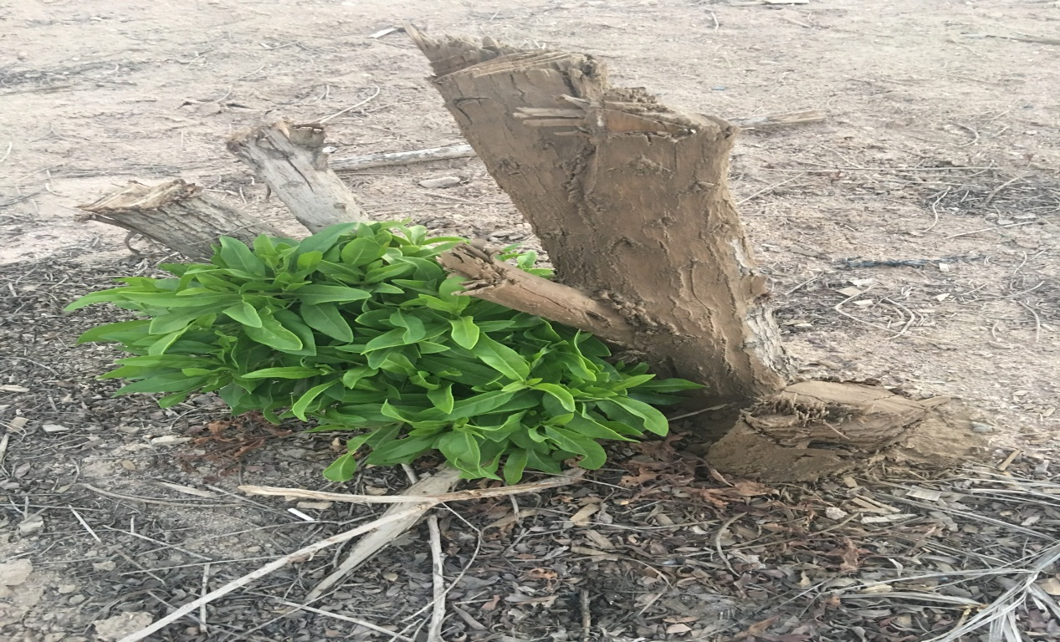
صورة (1) اعادة نمو نبات الكينوكاربس مرة اخرى رغم تغطيته بطبقة من الدهن الاسود

صورة (2) تأثر شجرة النخيل بالقرب من نبات الكينوكاربس
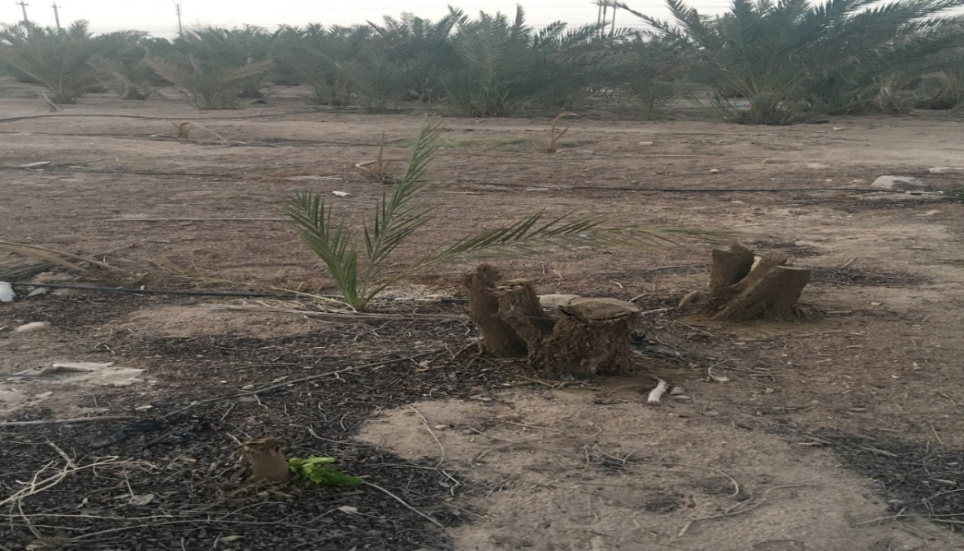
التقطت بتاريخ 2/7/2018
جدول (1)
النباتات الطبيعية البرية الغازية في محافظة البصرة
ت | اسم النبات | البيئة | الموقع
1 | ايزون | الترب الرملية والحصوية والكثبان الرملية | قضاء الزبير
2 | شوك الجمل
3 | كسوب اصفر
4 | هالوك
5 | ذنون
6 | القتمة
7 | طرثوث
8 | ابو دميم
9 | عنصل
10 | هالوك قزم
11 | هالوك موتل
12 | هالوك ام قصر
13 | فيزاليس
14 | كينو كاربس | جميع انواع الترب | عموم المحافظة
المصدر:
1 – علي حالوب كاظم , الانواع النباتية الغازية الغريبة في العراق , مطبعة وزارة الزراعة , دائرة وتصديق البذور المعشب العراقي , 2016, ص4-5.
2 – حيدر راضي مالح حسين , الكساء الخضري والتنوع الاحيائي النباتي في منطقة الصحراء الجنوبية في محافظة البصرة / جنوب العراق , اطروحة دكتوراه , كلية العلوم , جامعة البصرة , 2015, ص176-177
3 – وداد مزبان طاهر الاسدي , دراسة تصنيفية وبيئية للنباتات المتطفلة في العراق , اطروحة دكتوراه , كلية العلوم , جامعة البصرة , 2017 , ص342.

تهدد النباتات الغازية او الغريبة الكائنات الحية الاصلية او تقضي عليها بشكل تام اذ انها تنبت وتنمو وتنتشر بشكل سريع على حساب الانواع المحلية الاصلية مما يؤدي الى تغير الطبيعة البيئية النباتية او الحيوانية في ذلك الموقع , اذ ان وجود هذه الانواع في اي موقع مع غياب المنافس من قبل نباتات لها نفس النوع لذا فان الفرصة ستكون سانحة و مهيأة للنوع الجديد من يأخذ دوره في البيئة المتواجد فيها على حساب الانواع الاخرى وبالتالي قد ينعكس ذلك على طبيعة التواجد الحيواني المعتمد في غذائه على الانواع التي كانت سائدة والتي بدأت بالتناقص شيئا" فشيئا" مما دفع بتلك الحيوانات للبحث عن موائل اخرى بغية الحصول على فرصة بالعيش وعند ظهورها وانتشارها باتت سهلة الاصطياد والقضاء عليها وبالتالي حدث هنالك خلل في التوازن البيئي الطبيعي الذي يدفع الى ظهور كائنات حية غريبة اخرى.
2– النباتات الطبيعية البرية المهددة بخطر الانقراض
ادت التغيرات البيئية الناجمة عن التقلبات المناخية من حيث التغير في درجات الحرارة نحو الارتفاع و حدوث موجات الحر التي باتت تشهدها المنطقة برمتها وحالات الجفاف المتكررة مما دفع الى زيادة كمية التبخر سواء من التربة ام التبخر النتح من النبات , فضلا" عن التغير في اشكال التساقط اذ ادت الى تراجع مساحات واسعة من الغطاء النباتي الطبيعي , لذا فان اكثر النباتات تعرضا" لأخطار الانقراض هي تلك التي تختزل كميات كبيرة من المياه في انسجتها , لذا تراجعت خلال العقدين الاخيرين مساحات واسعة من الغطاء النباتي , فمثلا" نبات الفطر الذي يحتاج ظروف بيئية خاصة من حيث درجات الحرارة فهو ينمو بين درجة حرارة (4 – 34 مْ) بات لم يرى في الجانب الغربي الا لفترة قصيرة جدا" بسبب قلة التساقط والسحب الركامية , كما ان نبات قصب الرمال الذي لم يعد ينمو والذي يكون ذات ثغور عميقة اذ يتشكل غرف يتجمع فوقها بخار الماء مما يؤدي الى الاشباع وبالتالي ينجم عنه التقليل من شدة التبخر النتح لذا فان الماء الخارج عن طريق النتح يعمل على ترطيب الهواء في جوف النبات وبالتالي يؤدي الى ارتفاع الرطوبة داخل جوف النبات محدثا" تناقص في النتح وبالنتيجة موت النبات^{(5).}
تتصف منطقة الدراسة بارتفاع معدلات درجات الحرارة لا سيما في السنوات الاخيرة اذ تجاوزت درجات الحرارة في بعض الاشهر ال(40مْ) وهذا بطبيعة الحال ناجم عن الزيادة في غازات الصوبة الحرارية التي سجلت قيما" تفوق المحددات البيئية مما عرض النباتات للإجهاد الحراري اذ ان هناك نباتات تنمو وتتم دورة حياتها عند معدلات درجات حرارة (30مْ) اما اذا زادت عن ( 45مْ) فأنها تعرض النبات الى حالات قد تصل الى الهلاك هذا يكون مقرونا" بقلة التساقط وهذا ما تعانيه منطقة الدراسة التي تستلم كميات قليلة سنويا" من الامطار قد لا تتجاوز في السنوات الاخيرة ال (80 ملم) والتي تكون غير كافية لنمو وتكاثر النباتات اذ ادى ذلك الى تدهور التربة فقد اشار التقرير الوطني الخامس لمعاهدة التنوع البيولوجي لعام 2014 الى ان هناك (39%) من التربة متأثرة بالتصحر فضلا" عن (54%) تعد مهددة نتيجة لانخفاض رطوبة التربة وقلة الغطاء النباتي⁽⁶⁾ , مما انعكس ذلك على التنوع الاحيائي النباتي واخذ يعاني من خطر الانقراض اذ تشير معطيات الجدول (2) الى ان هناك نحو (13) نوع من النباتات مهددة بخطر الانقراض شكلت نسبة (1,4%) من مجموع النباتات في محافظة البصرة.
تنتشر هذه النباتات في الترب الرملية والحصوية في الجانب الغربي من منطقة الدراسة اي في قضاء الزبير, فضلا" عن انتشارها في بيئة السهل الرسوبي في قضاء ابي الخصيب والفاو وقضاء المدينة.
تتصف بعض النباتات بكونها صغيرة الحجم وذات نمو افقي على سطح الارض بحيث يكون ملامسا" لها مما يجعله عرضة للتغيرات البيئية كما هو الحال في نبات الحليبة صورة (3) الذي يعد من النباتات العشبية الحولية , في حين يصل ارتفاع بعض النباتات الى اكثر من (10م) كما هو الحال في نبات الطرفة (الاثل) اذ اخذ هذا النوع بالتقلص من بيئة المنطقة الجنوبية بعد ان كان يشكل غابات كثيفة في قضاء الزبير لا سيما في منطقة البرجسية.

3– النباتات الطبيعية البرية المنقرضة
فقدت بيئة منطقة الدراسة بعض انواع النباتات التي كانت منتشرة فيها سابقا" , اذ تشير معطيات الجدول (3) الى ان هناك (4) انواع من النباتات الطبيعية البرية قد فقدت تماما" , شكلت نسبة (0,4%) من مجموع نباتات محافظة البصرة وقد يعزا ذلك الى تغير الظروف البيئية في منطقة الدراسة وحدوث الخلل في التوازن البيئي الناجم عن عملية التلوث البيئي الذي تعاني منه منطقة الدراسة مما جعلها تفقد انواع متعددة من التنوع الاحيائي اذ تعد النباتات البرية واحدة من تلك الانواع.
تنتشر هذه النباتات في بيئة الترب الطينية كما هو الحال في الهرطمان البري وياسمين زفر في قضاء القرنة وفي الترب الرملية والحصوية كما في شقائق النعمان وشوفان البر في الهضبة الغربية في مركز قضاء الزبير وناحيتي سفوان وام قصر.

جدول (2)
النباتات الطبيعية البرية المهددة بخطر الانقراض
ت | اسم النبات | البيئة | الموقع
1 | زمرة | الترب الرملية والحصوية والكثبان الرملية | قضاء الزبير
2 | ارطة
3 | اللصاف
4 | غطا
5 | حليبة
6 | ربلة
7 | قرينة
8 | سبط مهدب
9 | طرفة
10 | الكاط | الترب الطينية | قضائي الفاو المدينة
11 | كابلي | الترب الطينية | قضاء ابي الخصيب
12 | كلوريس
13 | كنجي (كرد) | الترب الطينية | قضائي ابي الخصيب الفاو
المصدر: 1 - عبد الرضا اكبر علوان المياح وطه ياسين مهودر و وداد مزبان طاهر الاسدي , بيئة ونباتات البصرة , جيكور للطباعة والنشر , بيروت , لبنان , ط1 , 2016,ص148-638.
2 – الدراسة الميدانية

صورة (3) نمو نبات الحليبة فوق الترب الرملية والحصوية في قضاء الزبير
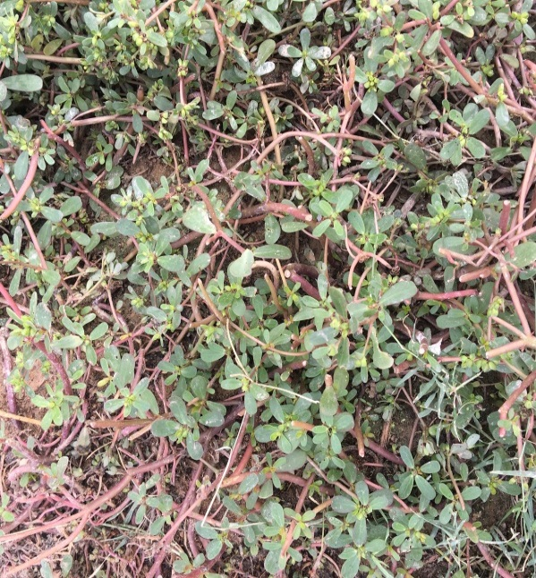 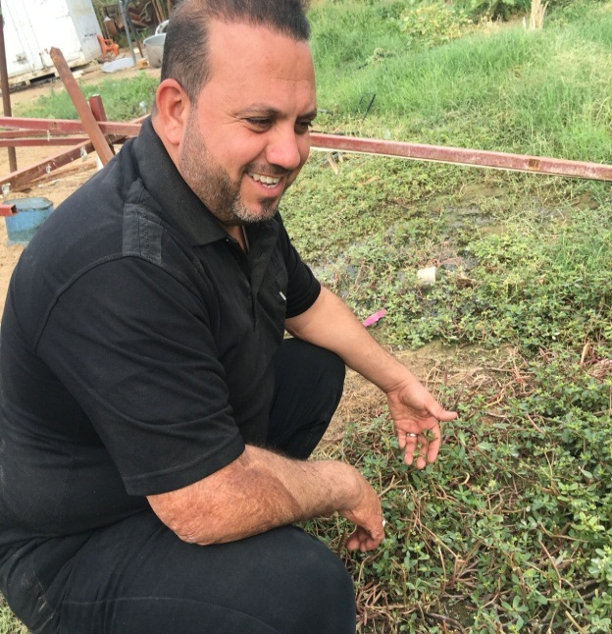
التقطت بتاريخ 21/3/2017
جدول (3)
النباتات البرية المنقرضة في محافظة البصرة
ت | اسم النبات | البيئة | الموقع
1 | هرطمان بري | الترب الطينية | قضاء القرنة
2 | شقائق النعمان | الترب الرملية والحصوية | قضاء الزبير
3 | شوفان بر
4 | ياسمين زفر | كل انواع الترب | عموم منطقة الدراسة
المصدر: عبد الرضا اكبر علوان المياح وطه ياسين مهودر و وداد مزبان طاهر الاسدي , بيئة ونباتات البصرة , جيكور للطباعة والنشر, بيروت , لبنان , ط1 , 2016 , ص377-591.

يعد نبات شقائق النعمان من النباتات العشبية الحولية اذ تنمو وتزهر خلال فصل الربيع وتعطي جمالية المنظر من خلال اللون الاحمر الطاغي عليها , كما تتصف بقيمتها الغذائية العالية للحيوانات اكلة الاعشاب , في حين ان نبات ياسمين زفر الذي هو من النباتات التي يصل ارتفاعها الى (2م) وذات ورد بنفسجي زاهي يضفي على البيئة المحلية جمال الطبيعة الخلاب الا انه لم تشاهد له عينات تذكر في السنوات الاخيرة في منطقة الدراسة⁽⁷⁾ , فضلا" عن نبات شوفان البر الذي يعد من النباتات العشبة اذ يصل ارتفاعه الى نحو (60 سم) وقد فقد هو الاخر من الطبيعة وبفقده تأثرت الحيوانات المعتمدة في غذائها عليه لا سيما حيوانات الماشية كالابل والغنم والماعز مما انعكس على الجانب الاقتصادي لمربي القطعان.

ثانيا": النباتات الطبيعية المائية
تعد النباتات الطبيعية المائية ذات اهمية كبيرة من الناحية البيئية والاقتصادية والحياتية , اذ تشكل مصدرا" مهما" للمادة العضوية التي تدعم المستويات الغذائية العالية , كما تساهم في الحفاظ على التوازن الاحيائي من خلال دوران المغذيات وتنظيمها في المسطحات المائية وتوفر ارضية للعيش والتكاثر والتغذية للكائنات الحية سواء كانت اسماك ام غيرها , فضلا" عن انها تستخدم كغذاء للإنسان والحيوان لما تحتويه من نسب عالية من البروتينات , لذا فان النباتات تعد مفتاح النظام البيئي وينبغي مراقبة اضرار التغير البيئي الذي يمكن ان يصيب النباتات المائية لان هذه الاضرار تنعكس على طبيعة التنوع الاحيائي المائي.
يختلف النظام البيئي المائي عن النظام البيئي البري من عدة جوانب ففي الوقت الذي تكون فيه الرطوبة والحرارة هما العاملان المحددان الاساسيان للنظام البيئي البري من جهة اخرى نجد ان الاوكسجين المذاب واشعة الشمس هما العاملان المحددان للنظام البيئي المائي , لذا من اجل الوقوف على مدى تأثير التلوث البيئي وانعكاساته ينبغي التعرف على ابرز النباتات المائية التي اتخذت اشكال عدة منها:
1– النباتات الطبيعية المائية الغازية
يطلق على الانواع غير الاصلية او غير المتوطنة والتي تؤثر على الموائل والمناطق التي تغزوها تأثيرا" اقتصاديا" او بيئيا" او ايكولوجيا" , لذا فان المياه العذبة في منطقة الدراسة تشهد انتشارا" لأنواع من النباتات المائية الغازية والبالغ عددها (5) انواع جدول (4) شكلت نسبة (9,6% ) من مجموع النباتات الغازية في العراق والبالغ عددها (52 نوع).
جدول (4)
النباتات المائية الغازية في محافظة البصرة
ت | اسم النبات | المسطح المائي | الموقع
1 | الهيدرلا / الكطل | المياه العذبة او قليلة الملوحة | كرمة على , شط العرب
2 | خييس , خرفش | مستنقعات مالحة | مركز المحافظة, قضاء ابي الخصيب ,ناحية السيبة , قضائي الفاو القرنة
3 | بربين بحر | مستنقعات مالحة | كرمة علي
4 | حسيج | ضفاف شط العرب | ناحية السيبة
5 | سيسم | مياه الصرف الصحي | نهر العشار
المصدر:1 - عبد الرضا اكبر علوان المياح وطه ياسين مهودر و وداد مزبان طاهر الاسدي , بيئة ونباتات البصرة , جيكور للطباعة والنشر , بيروت , لبنان , ط1 , 2016, ص169-373.
2 – الدراسة الميدانية
ينتشر نبات الخييس وبربين البحر في مستنقعات المياه المالحة في موقع كرمة علي ومركز المحافظة وقضاء ابي الخصيب والفاو والقرنة , في حين ان نبات الحسيج ينتشر على ضفاف شط العرب في ناحية السيبة اما نبات السيسم فيتواجد على جوانب نهر العشار اذ يتراوح ارتفاعه (3 – 7 م) صورة (4) , اما نبات الهيدرلا الذي يعد من النباتات حديث التواجد وذات انتشار سريع في مياه شط العرب والجداول الفرعية صورة (5) اذ سجل اول ظهور له عام 2008 لا انه سرعان ما اخذ بالانتشار في غضون (1 – 2 سنه) بحيث شمل جميع النظم المائية• من خلال تكيفه لنظم بيئية مختلفة فقد اشارت احدى الدراسات⁽⁸⁾ الى انه وجد ناميا" في المياه الجارية والراكدة والمدية وفي الانهر والاهوار والبرك وفي المياه العذبة والمالحة لامتلاكه تكيفات فسلجية عديدة سمحت له بالنمو والانتشار فهو ينمو في الكثافة الضوئية الخفيفة بالمقارنة مع بقية النباتات مما سمح له بالنمو لفترة اطول خلال اليوم , فضلا" عن ما يقوم به من امتصاص الكربون من الماء بصورة كفوءة اكثر من بقية النباتات الاخرى لذا يواصل ازدهاره ونموه في موسم الصيف الحار , ولنموه الكثيف وتشكيل طبقات متراصة والشائكة مما يؤدي الى حجب اشعة الشمس من النفاذ الى الطبقات السفلى للماء وبالتالي يحرم النباتات التي تنمو في القاع من صنع غذائها بواسطة ضوء الشمس وبالتالي يؤدي الى فقدانها وموتها مما ينجم عنه فقد البيئة لأنواع كانت موجودة في المسطحات المائية اذ ان هذا النبات سيغطي جميع النظم البيئية المائية العراقية خلال فترة وجيزة⁽⁹⁾.
ادى تلوث مياه شط العرب الى تهديد بعض انواع النباتات التي كانت سائدة وواسعة الانتشار الى تقليص مساحاتها بسبب دخول الانواع الغريبة الغازية التي نافستها على وجودها من حيث البقاء للأقوى والمتحمل للظروف البيئية الجديدة التي اصبحت قاسية على الانواع الاصلية ومن جهة اخرى تكاد تكون طبيعية او شبه طبيعية للأنواع الجديدة , اذ ان التغيرات التي اصابة الخواص الفيزيائية والكيميائية الطبيعية لمياه شط العرب والناجمة عن عدة عوامل هددت حياة التنوع الاحيائي , لذا فمن خلال النظر الى الجدول (5) يتضح ان هناك (11) نوع من النباتات المائية مهددة بخطر الانقراض شكلت نسبة (1,2%) من المجموع الكلي للنباتات في منطقة الدراسة اذا لم تتم المحافظة على نوعية المياه فستفقد البيئة في المستقبل القريب هذه الانواع والتي يمكن ان تضاف الى الانواع المنقرضة وبالتالي يصعب اعادة الحياة النباتية الى ما كانت عليه في الماضي.

صورة(4) انتشار نبات السيسم على نهر العشار قرب المحافظة
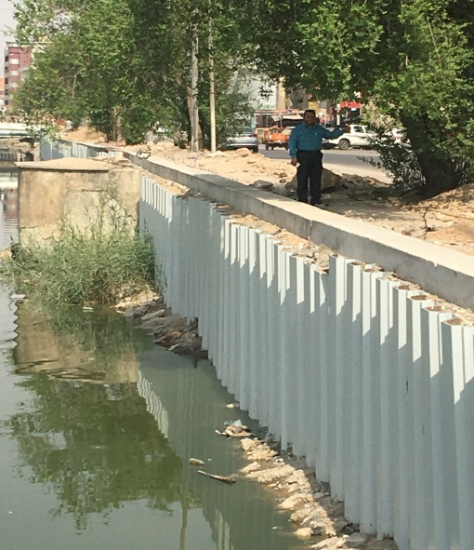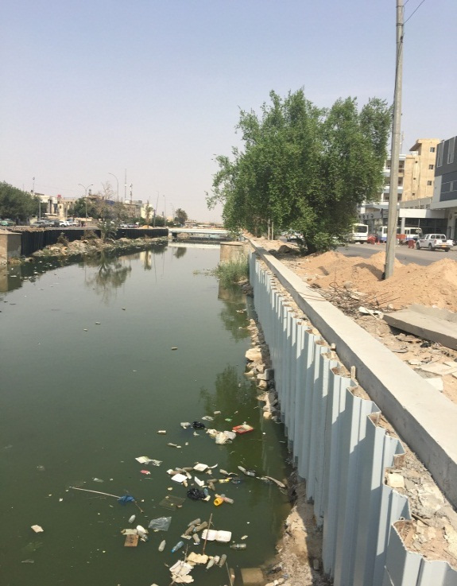
التقطت بتاريخ 7/10/2018

صورة (5) انتشار نبات الهيدرلا (الكطل) في كرمة علي قرب الجامعة
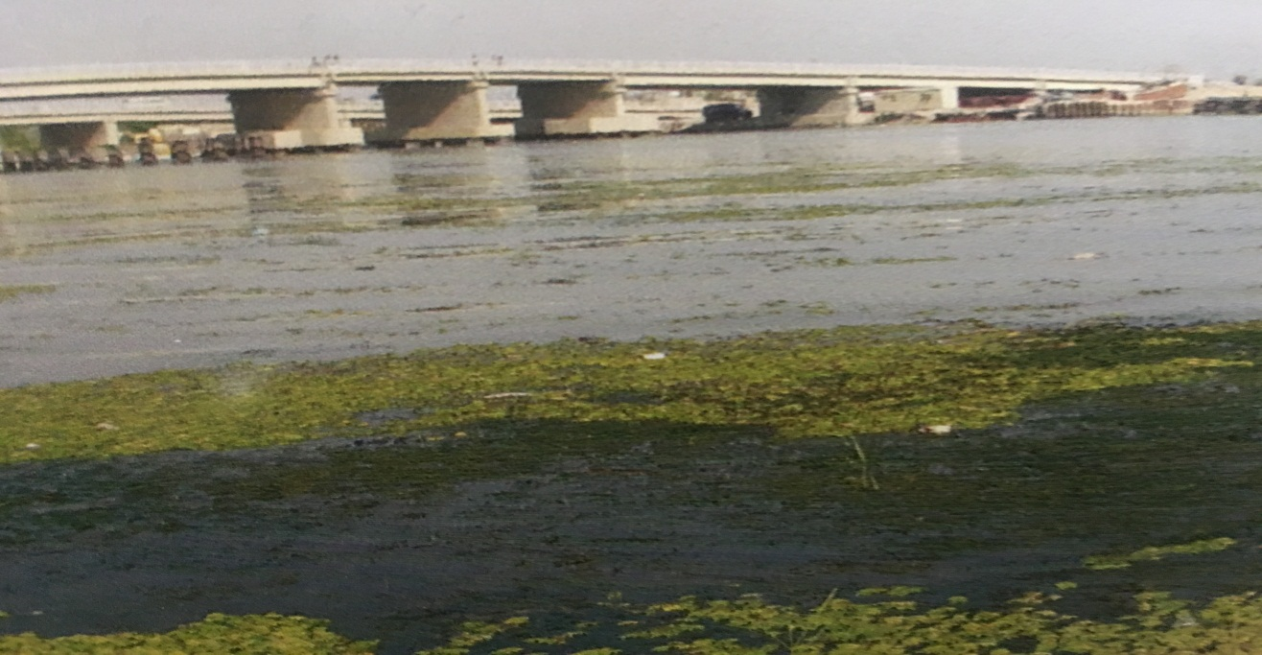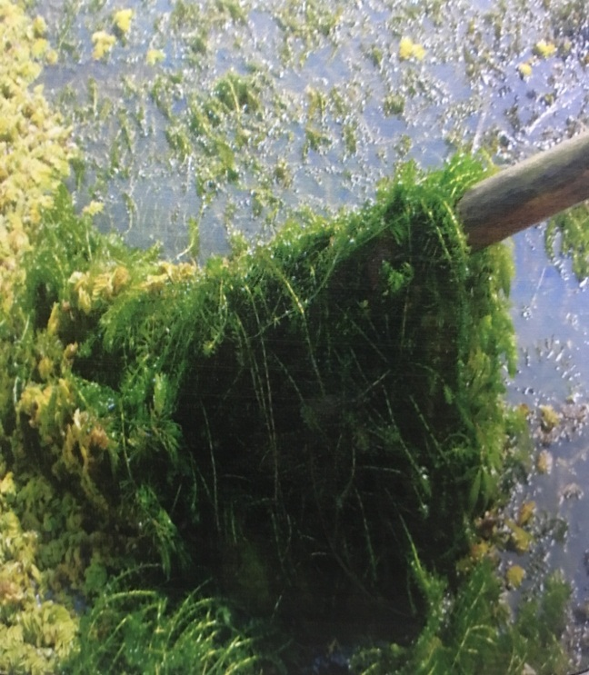
التقطت بتاريخ 7/4/2017

جدول (5)
النباتات المائية المهددة بخطر الانقراض في محافظة البصرة
ت | اسم النبات | المسطح المائي | الموقع
1 | بطموس | نهري دجلة والفرات وفروعهما | قضائي القرنة والمدينة
2 | عدس الماء
3 | الكعيبة البيضاء
4 | عنطران | شط العرب والافرع الجانبية | قضاء شط العرب , ناحية الهارثة , قضاء البصرة
5 | شبيكة | نهر الفرات | قضاء المدينة
6 | خس الماء
7 | مزمار الراعي | شط العرب | ناحية الهارثة
8 | كزيبرة | نهر الفرات | قضاء المدينة
9 | لسان الثور | شط العرب والافرع الجانبية | قضاء البصرة , ناحية الهارثة , قضاء ابي الخصيب
10 | الكاط | نهر الفرات وشط العرب | قضائي المدينة والفاو
11 | ورد نيسان | نهري دجلة والفرات | قضاء القرنة
المصدر:
1- سحر عبد العباس مالك السعدي, دراسة تصنيفية وبيئية لنباتات الاراضي الرطبة في جنوب العراق , اطروحة دكتوراه , كلية العلوم , جامعة البصرة, 2009 , ص511.
2 - - عبد الرضا اكبر علوان المياح وطه ياسين مهودر و وداد مزبان طاهر الاسدي , بيئة ونباتات البصرة , جيكور للطباعة والنشر , بيروت , لبنان , ط1 , 2016, ص471-629.

2 – النباتات المائية المهددة بخطر الانقراض
لا يقتصر الامر على تهديد النباتات المائية وانما ينعكس ذلك على طبيعة الكائنات الحية المعتمدة في طبيعة غذائها على بعض انواع النباتات وهذا ما يدفع بالكائنات الحية ومنها الاسماك الى البحث عن موائل اخرى تمدها بالغذاء , اذ ان انتشار بعض النباتات قد يكون غير مستساغ لبعض انواع الاسماك المحلية وهذا ما دفع الى حدوث خلل في التركيبة المحلية للأسماك فضلا" عن ما تسببه من اضرار بيئية.
تنوعت البيئات التي تضم النباتات الطبيعية المائية المهددة بخطر الانقراض ما بين بيئة المياه العذبة وبيئة المستنقعات وحواف الانهار اذ يتواجد نبات البطموس وعدس الماء والكعيبة البيضاء وورد نيسان في قضائي القرنة والمدينة , في حين ان نبات العنطران ومزمار الراعي ولسان الثور تتواجد في قضائي شط العرب وابي الخصيب وناحية الهارثة وفي مركز المحافظة (العشار) , ونبات الكاط الذي يتواجد في قضائي الفاو والمدينة , كما ان نبات شبيكة وخس الماء يتواجدان في قضاء المدينة.
يعد نبات عدس الماء احد النباتات المهمة والذي ينمو بين درجة حرارة تتراوح بين (17,5 – 30مْ) والتي باتت تفتقده بيئة المياه العذبة في قضائي القرنة والمدينة نتيجة الى التغيرات التي حدثت في الوسط المائي بسبب جملة من العوامل يأتي في مقدمتها تلوث المياه في شط العرب , لذا فهو من النباتات المائية ضئيل الحجم يطفو على سطح المياه العذبة وكان لمدة طويلة يعد من النباتات الضارة الا ان الابحاث الحديثة اثبتت العكس اذ اشارت الى فائدة فهو يحتوي على 30% بروتين لذلك يعد من المصادر الغذائية للإنسان والحيوان فضلا" عن احتوائه على احماض اوميكا3 الدهنية المفيدة للإنسان , كما يحتوي على البروتينات والمعادن والكاروتين واحماض دهنية والياف لذا يستخدم كغذاء للأسماك والماشية , كما يمكن ان يعيد المغذيات المعدنية الى التربة التي تناقصت بفعل النشاط الزراعي عن طريق اضافته الى التربة , فضلا" عن ذلك فهو يستخدم في ازالة الملوثات من المسطحات المائية لا سيما العناصر الثقيلة , اذ اشارت احدى الدراسات⁽¹⁰⁾ الى ان هذا النبات له القابلية العالية على تراكم الكادميوم عن طريق الادمصاص وتراكم محدود لعنصري الرصاص والنيكل , ومن الفوائد الاخرى التي يمكن للمسطحات المائية ان تفقدها بفقدها لهذا النبات هو القضاء على مرض الملاريا اذ يعمل كحاجز يمنع وصول الاوكسجين الى يرقات بعوض الملاريا مما يؤدي الى اختناقها وموتها , فضلا" عن ما يقوم به من فرز بعض المواد التي تقتل هذه اليرقات , اضف الى ذلك انه يقوم بمنع عملية التأكسد وحدوث الروائح في البرك , اذ ان المواد المؤكسدة ككبريتيد الهيدروجين (H₂S) الموجود في الرواسب الذي يتاكسد الى حامض الكبريتيك (H₂SO₄) بوجود الاوكسجين الا ان وجود هذا النبات يمنع عملية التأكسد^{(11) .} فضلا" عن ان هناك بعض النباتات التي يمكن ان تضفي على المسطحات المائية جمالية المنظر ومنها نبات الكعيبة البيضاء والتي تتميز بأوراقها الزاهية الى غيرها من النباتات التي بدأت تفقدها المسطحات المائية.
3– النباتات المائية المنقرضة
فقدت بيئة المياه العذبة في منطقة الدراسة بعض انواع النباتات التي كانت سائدة في تلك البيئة في العقود الماضية لا سيما عقد السبعينات والثمانينات وغيرها , اذ بلغ عدد انواع النباتات المنقرضة نحو (9) نوع جدول (6) شكلت نسبة ( 0,9%) من مجموع النباتات في محافظة البصرة والبالغة (950) نوع , مما يعني ان الانهار باتت متغيرة وهذا ما دفع بأنواع جديدة للدخول اليها ومنافسة الانواع الاصلية وبالتالي انقراض بعض الانواع وفقد التنوع البيولوجي يؤدي الى خسائر اقتصادية كبيرة كما ان لها اثار سلبية على صحة الانسان والحيوان.
جدول (6)
النباتات المائية المنقرضة في محافظة البصرة
ت | اسم النبات | المسطح المائي | الموقع
1 | راس السهم | نهري دجلة والفرات | القرنة
2 | ذيل الحصان | شط العرب والافرع الجانبية | قضاء البصرة , قضاء ابي الخصيب
3 | عشبة البرك الصغيرة | شط العرب | قضائي ابي الخصيب وشط العرب
4 | انجير هند | شط العرب | قضاء الفاو وناحية السيبة
5 | الكعيبرة الكبيرة | نهر الفرات | قضاء المدينة
6 | لبب العبيد | شط العرب والافرع الجانبية | قضاء البصرة
7 | الكعيبة الصفراء | شط العرب | ناحية الهارثة
8 | خربج , اذن الشيطان | شط العرب والافرع الجانبية | اقضية المدينة وابي الخصيب والبصرة
9 | كزيبرة , لسان العنز | نهر الفرات | قضاء المدينة
المصدر: عبد الرضا اكبر علوان المياح وطه ياسين مهودر و وداد مزبان طاهر الاسدي , بيئة ونباتات البصرة , جيكور للطباعة والنشر , بيروت , لبنان , ط1 , 2016, ص389-629
اشارت العديد من التقارير المحلية والعالمية على ضرورة الحفاظ على التنوع الاحيائي , اذ اكد التقرير الاول عن حالة البيئة في العراق عام 2013⁽¹²⁾ والتقرير الوطني الرابع الى اتفاقية التنوع البيولوجي لعام 2010⁽¹³⁾ والتقرير الوطني الخامس لمعاهدة التنوع البيولوجي 2014⁽¹⁴⁾ والاستراتيجية الوطنية لحماية بيئة العراق لعام 2017⁽¹⁵⁾ والاستراتيجية الوطنية للتنوع البيولوجي والخطة التنفيذية في العراق للفترة من (2015 – 2020)⁽¹⁶⁾ , فضلا" عن ما اشارت اليه العديد من التقارير العربية والعالمية كالتقرير الوطني المصري لعام 2009⁽¹⁷⁾ والتوقعات العالمية للتنوع البيولوجي 2014⁽¹⁸⁾ على ضرورة حماية التنوع الاحيائي سواء كان نباتي ام حيواني الذي عانى من الاهمال ومن الممارسات الخاطئة التي ادت الى تدهور حالة الكائنات الحية وتناقص اعدادها فضلا" عن ظهور كائنات جديدة لم تكن معروفة بتواجدها في البيئة.

الهوامش
1 - عبد الرضا اكبر علوان واخرون , بيئة ونباتات البصرة , جيكور للطباعة والنشر , بيروت , لبنان , ط1 , 2016 , ص136.
2- برنامج الامم المتحدة للبيئة , توقعات البيئة للمنطقة العربية البيئة من اجل التنمية ورفاهية الانسان , 2010 , ص185.
3 - علي حالوب كاظم , الانواع النباتية الغازية الغريبة في العراق , مطبعة وزارة الزراعة , دائرة وتصديق البذور المعشب العراقي , 2016, ص5
4- عبد الرضا اكبر علوان المياح واخرون , مصدر سابق , ص.
5- منصور غضبان يزاع الجوراني , الدلائل والمؤشرات المناخية والبيئية للتغير المناخي في العراق , اطروحة دكتوراه , كلية الاداب , جامعة الكوفة , 2017 ,ص195.
6-Republic of Iraq , Ministry of Environment , Fifth National Report to the Convention on Biological Diversity Iraq ,2014 ,p 57.
7- عبد الرضا اكبر علوان المياح واخرون , مصدر سابق , ص525
• تمت ملاحظة هذا النوع من النبات من قبل الباحث في هور الحمار والاهوار الوسطى مما يعني سرعة انتشاره ونموه الكثيف.
8- وداد مزبان طاهر الاسدي , دراسة مظهرية وبيئية للنبات المائي الدخيل Hydrilla Verticillata (L.f) Royle , رسالة ماجستير , كلية العلوم , جامعة البصرة , 2009, ص125
9- المصدر نفسه , ص129
10- نهى حربي مهدي , نبات عدس الماء واستخداماته , بحث منشور على الموقع الالكتروني www.puresci.uodiyala.edu.ig
11- www.roro44.com
12- جمهورية العراق , وزارة البيئة ,توقعات حالة البيئة في العراق , التقرير الاول , 2013 ,ص75
13

المصادر
1- الاسدي , وداد مزبان طاهر , دراسة مظهرية وبيئية للنبات المائي الدخيل Hydrilla Verticillata (L.f) Royle , رسالة ماجستير , كلية العلوم , جامعة البصرة , 2009.
2- الاسدي, وداد مزبان طاهر , دراسة تصنيفية وبيئية للنباتات المتطفلة في العراق , اطروحة دكتوراه , كلية العلوم , جامعة البصرة , 2017.
3- الجوراني , منصور غضبان يزاع , الدلائل والمؤشرات المناخية والبيئية للتغير المناخي في العراق , اطروحة دكتوراه , كلية الاداب , جامعة الكوفة , 2017.
4- حسين , حيدر راضي مالح , الكساء الخضري والتنوع الاحيائي النباتي في منطقة الصحراء الجنوبية في محافظة البصرة / جنوب العراق , اطروحة دكتوراه , كلية العلوم , جامعة البصرة , 2015.
5- السعدي, سحر عبد العباس مالك, دراسة تصنيفية وبيئية لنباتات الاراضي الرطبة في جنوب العراق , اطروحة دكتوراه , كلية العلوم , جامعة البصرة, 2009.
6- علوان , عبد الرضا اكبر واخرون , بيئة ونباتات البصرة , جيكور للطباعة والنشر , بيروت , لبنان , ط1 ,2016.
7- كاظم , علي حالوب , الانواع النباتية الغازية الغريبة في العراق , مطبعة وزارة الزراعة , دائرة وتصديق البذور المعشب العراقي , 2016.
التقارير
8- برنامج الامم المتحدة للبيئة , توقعات البيئة للمنطقة العربية البيئة من اجل التنمية ورفاهية الانسان , 2010 .
9- جمهورية العراق , وزارة البيئة , توقعات حالة البيئة في العراق , التقرير الاول , 2013.
10- جمهورية العراق , وزارة البيئة , التقرير الوطني الرابع الى اتفاقية التنوع البيولوجي ,2010.
11-جمهورية العراق , وزارة البيئة , الاستراتيجية الوطنية لحماية بيئة العراق وخطة العمل التنفيذية للفترة (2013- 2017).
12- جمهورية العراق , وزارة البيئة , الاستراتيجية الوطنية للتنوع البيولوجي والخطة التنفيذية في العراق للفترة (2015-2020).
13- جمهورية مصر العربية , وزارة الدولة لشؤون البيئة , قطاع حماية الطبيعة , التقرير الوطني الرابع عن اتفاقية التنوع البيولوجي ,2009.
14-Republic of Iraq , Ministry of Environment , Fifth National Report to the Convention on Biological Diversity Iraq ,2014.
الانترنت
15- نهى حربي مهدي , نبات عدس الماء واستخداماته , بحث منشور على الموقع الالكتروني www.puresci.uodiyala.edu.ig 16-
www.roro44.com 17-
www.cbd.int/GBO4 18-

• بحث مستل من اطروحة دكتوراه للباحث علي ناصر عبدالله بعنوان اثار التلوث البيئي في التنوع الاحيائي في محافظة البصرة بأشراف الاستاذ الدكتور كاظم عبد الوهاب حسن الاسدي
• تمت ملاحظة هذا النوع من النبات من قبل الباحث في هور الحمار والاهوار الوسطى مما يعني سرعة انتشاره ونموه الكثيف.

